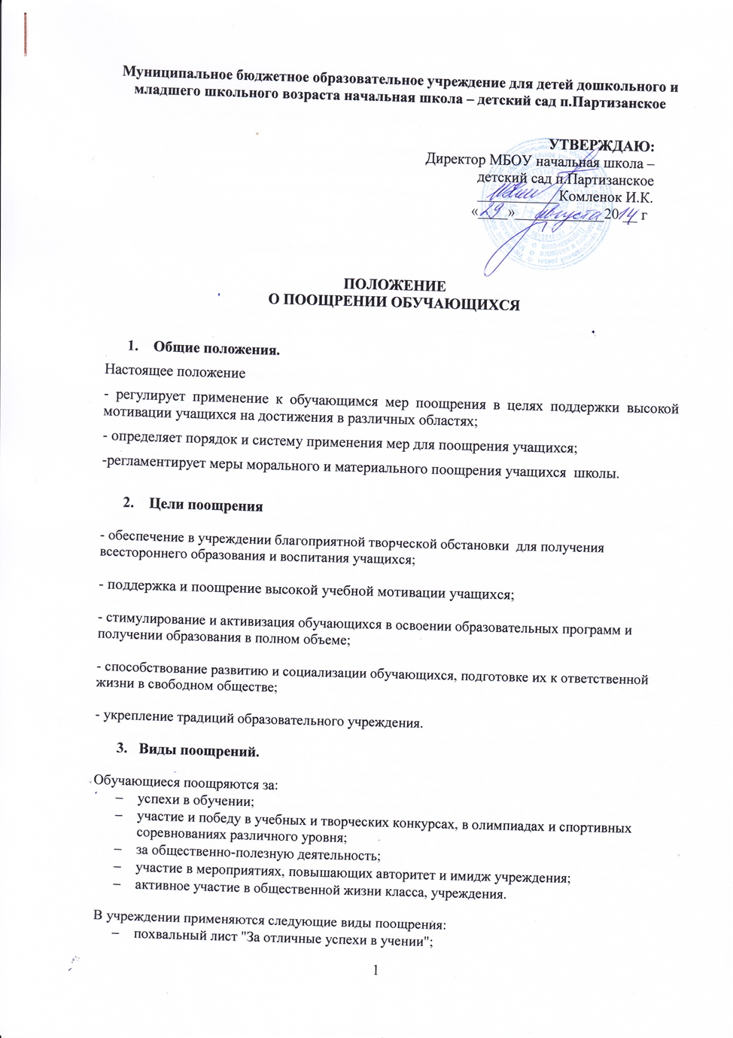

  - грамота "За успехи в учении";
  - благодарственное письмо родителям (законным представителям);
  - грамоты, дипломы, объявление благодарности;

Другие формы поощрения могут применяются за любые достижения учащихся по рекомендации педагогического совета и итогам проведенных мероприятий.
Документы (оригиналы или копии) о поощрениях за время учебы в учреждении учащиеся хранят в своем «Портфолио».

- Принятие решения о поощрении

- обучающиеся поощряются директором по решению Педагогического совета, на основании представления классного руководителя, жюри или оргкомитета конкурсов, в соответствии с положением о проводимых образовательным учреждением конкурсах, олимпиадах;
- форма поощрения определяется приказом директора;
- поощрения объявляются публично, доводятся до сведения обучающихся, родителей (законных представителей) и педагогических работников.

- Применение мер поощрения.

- похвальным листом «За отличные успехи в учении» награждаются обучающиеся переводных классов, имеющие по всем предметам, изучавшимся в соответствующем классе, четвертные и годовые отметки "5";
- грамотой «За успехи в учении» награждаются обучающиеся переводных классов, имеющие по всем предметам, изучавшимся в соответствующем классе, годовые отметки «5»;
- учащиеся 1 и 2 классов, находящиеся на безотметочном обучениии, похвальным листом «За отличные успехи в учении», грамотой «За успехи в учении» не награждаются;
- благодарственное письмо вручается родителям (законным представителям) учащегося, достигшего высоких показателей в учебной деятельности, спорте, творчестве, общественной деятельности; родителям (законным представителям), оказавшим большую помощь и поддержку в организации учебно-воспитательного процесса, за участие в организации школьных и классных мероприятий. Оформляется на специальном бланке с указанием фамилии, имен, отчества родителей учащегося. Зачитывается в торжественной обстановке и направляется в адрес родителей учащегося;
- грамоты, дипломы вручаются учащимся за конкретные достижения, связанные с успехами в учебной, общественной, спортивной деятельности; за организацию, проведение и личное участие в мероприятиях (конкурсы, соревнования, олимпиадах, смотрах, выставках и т.п.), организуемых в учреждении, за общественно-полезную деятельность; за участие в мероприятиях, повышающих авторитет и имидж учреждения; за активное участие в общественной жизни класса, учреждения. Оформляются на специальном бланке, вручаются на общешкольном мероприятии или линейке в конце учебного года. Объявление благодарности проводится по итогам мероприятий различного уровня, учебных периодов классным руководителем, заместителем директора по УВР или директором.

